1. Государственная адресная социальная помощь предоставляется в виде:  1.1. ежемесячного и (или) единовременного социальных пособий;  1.2. социального пособия для возмещения затрат на приобретение подгузников (впитывающих трусиков), впитывающих простыней (пеленок), урологических прокладок (вкладышей) (далее – подгузники);  1.3. обеспечения продуктами питания детей первых двух лет жизни.  2. Право на государственную адресную социальную помощь в соответствии с настоящим Указом имеют граждане Республики Беларусь, иностранные граждане и лица без гражданства, постоянно проживающие в Республике Беларусь.  3. Ежемесячное социальное пособие предоставляется семьям (гражданам) при условии, что их среднедушевой доход, определяемый в порядке, установленном Советом Министров Республики Беларусь (далее – среднедушевой доход), по объективным причинам ниже наибольшей величины бюджета прожиточного минимума в среднем на душу населения, утвержденного Министерством труда и социальной защиты, за два последних квартала (далее – критерий нуждаемости).  4. Единовременное социальное пособие предоставляется семьям (гражданам), оказавшимся по объективным причинам в трудной жизненной ситуации, нарушающей нормальную жизнедеятельность, при условии, что их среднедушевой доход составляет не более 1,5 величины критерия нуждаемости.  Размер единовременного социального пособия устанавливается в зависимости от трудной жизненной ситуации, в которой находится семья (гражданин), в сумме, не превышающей 10-кратного размера бюджета прожиточного минимума в среднем на душу населения, действующего на дату принятия решения о предоставлении государственной адресной социальной помощи в виде единовременного социального пособия, действующего |  | на дату принятия решения о предоставлении государственной адресной социальной помощи в виде единовременного социального пособия.  5. Социальное пособие для возмещения затрат на приобретение подгузников предоставляется независимо от величины среднедушевого дохода семьи (гражданина) детям-инвалидам в возрасте до 18 лет, имеющим IV степень утраты здоровья, инвалидам I группы на основании индивидуальной программы реабилитации инвалида или заключения врачебно-консультационной комиссии государственной организации здравоохранения о нуждаемости в подгузниках и документов, подтверждающих расходы на их приобретение Размер социального пособия для возмещения затрат на приобретение подгузников устанавливается в сумме, не превышающей 1,5-кратного размера бюджета прожиточного минимума в среднем на душу населения, действующего на дату принятия решения о предоставлении государственной адресной социальной помощи в виде данного социального пособия.  ПЕРЕЧЕНЬ документов, предоставляемых для гражданами при обращении за социальным пособием для возмещения затрат на приобретение подгузников:  - заявление;  - паспорт или иной документ, удостоверяющий личность (в отношении детей-инвалидов в возрасте до 16 лет – паспорт или иной документ, удостоверяющий личность и (или) полномочия их законных представителей);  - удостоверение инвалида – для инвалидов I группы  удостоверение ребенка-инвалида – для детей-инвалидов в возрасте до 18 лет;  6. Государственная адресная социальная помощь в виде обеспечения продуктами питания детей первых двух лет жизни предоставляется семьям, имеющим по объективным причинам среднедушевой доход ниже критерия нуждаемости. |  | Семьям при рождении и воспитании двойни или более детей такая помощь предоставляется независимо от величины среднедушевого дохода.  ПЕРЕЧЕНЬ документов, предоставляемых для гражданами при обращении за предоставлением государственной адресной социальной помощи в виде ежемесячного и (или) единовременного социальных пособий, в виде обеспечения продуктами питания детей первых двух лет жизни:  - заявление;  - паспорт или иной документ, удостоверяющий личность заявителя и членов его семьи (для несовершеннолетних детей в возрасте до 14 лет – при его наличии);  - свидетельство о рождении ребенка – для лиц, имеющих детей в возрасте до 18 лет;  - справки, содержащей сведения из записи акта рождении, если запись о родителях ребенка произведена в соответствии со статьей 55 Кодекса Республики Беларусь о браке и семье;  - свидетельство об установлении отцовства – для женщин, родивших детей вне брака, в случае, если отцовство установлено;  - свидетельство о заключении брака – для лиц, состоящих в браке;  - копия решения суда о расторжении брака или свидетельство о расторжении брака, для лиц, расторгнувших брак;  - сведения о полученных доходах каждого члена семьи за 12 месяцев, предшествующих месяцу обращения;  - выписка из медицинских документов ребенка с рекомендациями врача – педиатра по рациону питания – для предоставления государственной адресной социальной помощи в виде обеспечения продуктами питания детей первых двух лет жизни (при обращении за детским питанием);  Дополнительно:  -копия трудовой книжки, подтверждающей занятость трудоспособных членов семьи, заверенная руководителем и печатью организации
Решение о предоставлении (об отказе в предоставлении) государственной адресной социальной помощи принимается постоянно действующей комиссией по предоставлению государственной адресной социальной помощи  - в течение 5 рабочих дней со дня подачи заявления о предоставлении государственной адресной социальной помощи и представления заявителем всех документов, необходимых для предоставления государственной адресной социальной помощи;  - в течение 5 рабочих дней после получения последнего необходимого для предоставления государственной адресной социальной помощи документа в случае, если требуемые документы запрашиваются органом по труду, занятости и социальной защите. | Адрес: 211361 г.п. Бешенковичи, ул. Коммунистичская, 10,  каб. № 37  Режим работы:  с 8.00 – 13.00, с 14.00 – 17.00,  в субботу – с 9.00 – 13.00  Выходной – суббота, воскресенье  телефон: 6-53-20 |  | 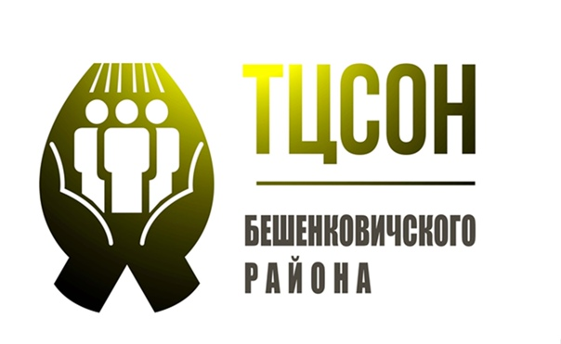  Государственная  адресная социальная помощь

